一丶星驿秘书-传统小微-变更费率失败，服务商当日可下调次数超限

答：产品目前限制10次

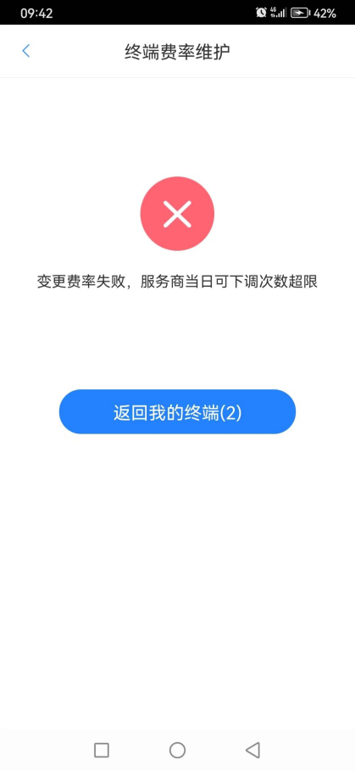

二丶星驿秘书-